2022年2月份安全评价项目信息表
项目编号：
项目名称 | 莱芜市丰润石油销售有限公司 经营危险化学品
项目简介 | 加油站占地面积约500平方米，建筑面积约100平方米。加油站现设有储油罐3只，均埋地敷设，其中20m³汽油罐1只，30m³汽油罐1只，30m³柴油罐1只油罐，总容量65m3（柴油折半），根据《汽车加油加气加氢站技术标准》（GB50156-2021）第3.0.9条之规定，满足V≤90m3，该站为三级加油站设置。设加油站设电脑控制的单枪汽油加油机4台（1台停用），单枪柴油加油机1台，双枪柴油加油机1台。
评价人员 |  | 姓 名 |  | 备注
项目负责人 |  | 崔强
项目组成员 |  | 赵云峰
 |  | 王静
 |  | 杨俊苗
 |  | 刘卫国
报告编制人 |  | 崔强
报告审核人 |  | 刘振忠
过程控制负责人 |  | 刘云红
技术负责人 |  | 刘彩霞
技术专家
或有关技术人员
到现场开展安全评价工作情况 |  | 时 间 | 到现场主要人员 | 主要任务
 |  | 12.18 | 崔强 杨俊苗 | 初访
 |  | 12.20 | 崔强 王静 | 现场考察
 |  | 12.30 | 崔强 王静 | 现场检查
 |  | 2022.2.21 | 崔强 刘卫国 | 现场核查
安全评价报告提交时间：2022.2.22
有必要公开的其它内容：

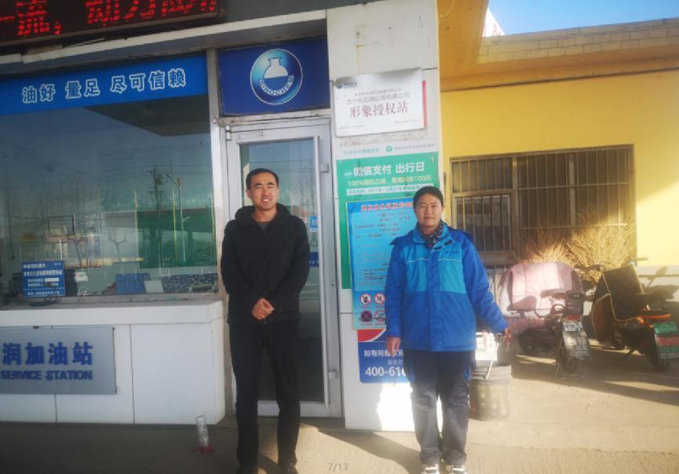
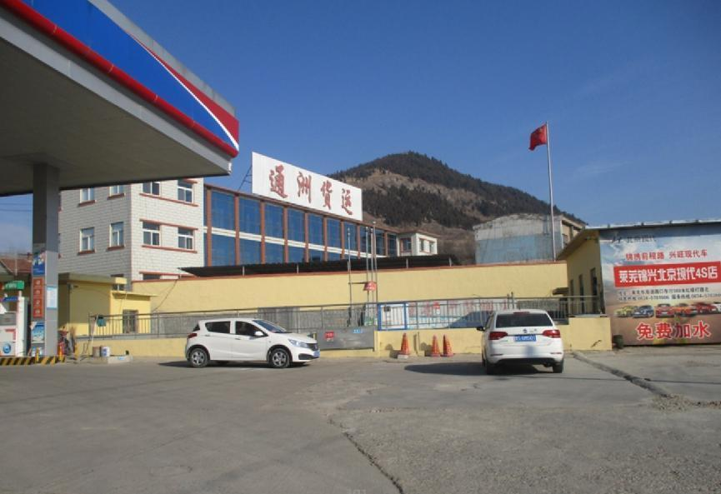
莱芜市丰润石油销售有限公司现场照片

